**Зміст**

Вступ 3

Лист

№ докум.

Підпис

Дата

Аркуш

2

Одеська національна академія харчових технологій

Розроб.

Лятанська В.О.

Перевір.

Попков Д.М

Затвердив

Попков Д.М

**Розробка системи баз даних бару**

ССУБД

Аркушів

33

гр*.* 341

1. Роль інформаційних технологій у обраній предметній області 4

2. Ціль та постановка завдання . 5

3. Аналіз існуючих аналогів 6

*3.1 «Аналог Poster» 6*

*3.2 «Аналог UniproRetail» 7*

4. Засоби реалізації 9

*4.1 Середовище програмування Java 9*

*4.2 СУБД PostgreSQL 9*

5. Опис етапів реалізації 11

*5.1 Опис схеми бази даних 11*

*5.2 Технологія зв’язку БД та додатку 12*

*5.3 Опис використаних методів і технологій 13*

*5.4 Опис основних процедур програмного коду 15*

6. Опис програмного продукту 17

7. Висновок 24

8. Література 25

9. Додаток 26

**Вступ**

Завдяки представленому додатку вирішується така проблема, як швидкий та зручний доступ до бази даних закладу, а також внесення змін у існуючі дані та занесення нової інформації без поглиблених знань у сфері користування базами даних. Додаток є інтуїтивно зрозумілим, а його впровадження можливе у максимально короткий строк.

Основною проблемою у цій області є те, що більшість програмних продуктів для обслуговуючої сфери є комерційними або ж надаються для тимчасового безкоштовного користування на визначений термін часу. На відміну від них, даний додаток не має комерційної основи та надається без обмеження функціоналу та часу використання.

1. **Роль інформаційних технологій у обраній предметній області**

Насамперед, інформаційні технології у сфері обслуговування дають змогу адміністраторам/менеджерам зберігати та передивлятися інформацію щодо постачальників, заказів, товарів на складі та співробітників без зберігання купи паперів, постійних пошуків потрібної інформації та загублених даних.

Також вказані технології дозволяють максимально оптимізувати та прискорити роботу рядового співробітника з даними без поглиблення у основні принципи виробництва товарів та послуг, а вище керівництво закладів має змогу перегляду інформації по кожному з підприємств окремо, включно з загальною статистикою, переліком персоналу на робочих місцях та фінансової складової проекту.

Невід’ємною частиною життя сучасної людини є віртуальна взаємодія зі сферою вироблення та постачання продуктів харчування та напоїв. Така взаємодія дає змогу людині обрати та замовити будь-яку продукцію дистанційно, не витрачаючи свій час та кошти на пошук бажаних товарів на полицях магазинів. Особливо зручною ця функція є для людей із фізичними вадами та людей похилого віки.

В додаток до цього, використання сучасних технологій значно зменшує людський фактор. Заповнення простої форми для оформлення нового замовлення, співробітника або постачальника зменшує ризик помилки, а також надає повний список полів, обов’язкових до заповнення.

Головною особливістю під час застосування таких технологій є їх правильне впровадження у структуру проекту, а також зрозумілий інтерфейс та інтуїтивно зрозуміле розташування об’єктів у різноманітних додатках. Компанія, що використовує сучасні інновації повинна чітко розуміти, яку роль вони відіграють у проекті та що від цього очікується.

1. **Ціль та постановка завдання.**

Основною ціллю розробки даного програмного продукту є створення безкоштовного додатку, який дає змогу швидкого та оптимального опрацювання даних, включаючи їх додавання, видалення, зміну та пошук.

Основними вимогами під час розробки програмного продукту були:

1. Зручне розташування усіх об’єктів у робочій зоні додатку.
2. Зрозумілий інтерфейс.
3. Автоматизація та прискорення взаємодії користувача програмного продукту із базою даних.
4. Зменшення часу на збір інформації з декількох джерел про зазначений заклад.

**Перелік функцій:**

1. Відображення всієї інформації про співробітників, асортимент, інвентар, клієнтів та продажі.
2. Можливість оформлення знижки за обраними датами.
3. Перегляд персоналу на робочих місцях за днями тижня.
4. Збільшення знижки Vip-клієнтам, які зробили замовлення на конкретну суму.
5. Авторизація для входу у додаток.
6. Захищене збереження логіну та пароля.
7. Перегляд графіків по продажам за визначений термін.
8. Додавання нових даних до бази.
9. Змінення існуючих даних.
10. Видалення обраної інформації.
11. Можливість пошуку інформації за усіма критеріями.
12. **Аналіз існуючих аналогів**

***3.1 Аналог Poster***

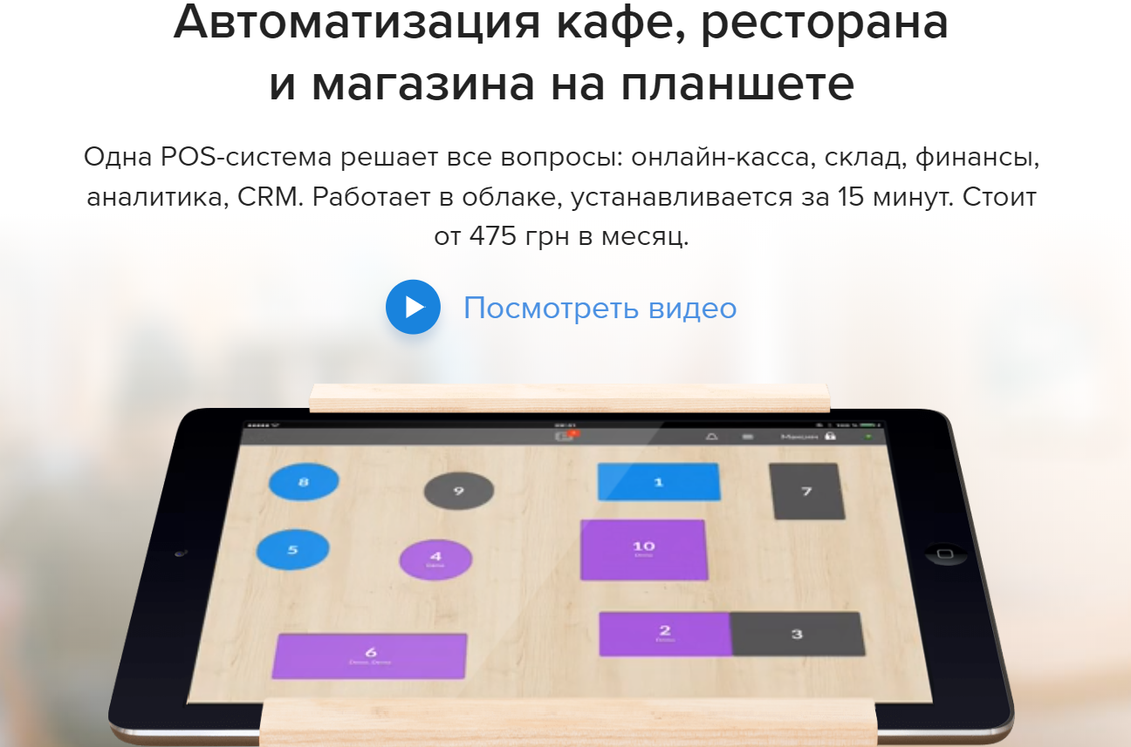

«рис. 1 – Головна сторінка Poster»

Можливості:

* Охоплює усі складові робочого процесу.
* Можливість керувати каталогом меню.
* Фіскалізація.
* Інтеграція з 1С.
* Можливість приймати замовлення з планшету.
* Робота без підключення до мережі Інтернет.
* Підтримка багатьох мов.
* Має можливість оформлення замовлень із картковим розрахунком.
* Існує багато додаткових пропозицій для охоплення усього процесу приготування та видачі замовлення.

Недоліки:

* Комерційний продукт.
* Строк безкоштовного користування замалий для повної інтеграції у заклад та зрозуміння загальної картини обслуговування та адміністрування.
* Усі додаткові функції потребують додаткового фінансування.
* Обладнання для користування надається за окремі кошти.

***3.2 Аналог UniproRetail***

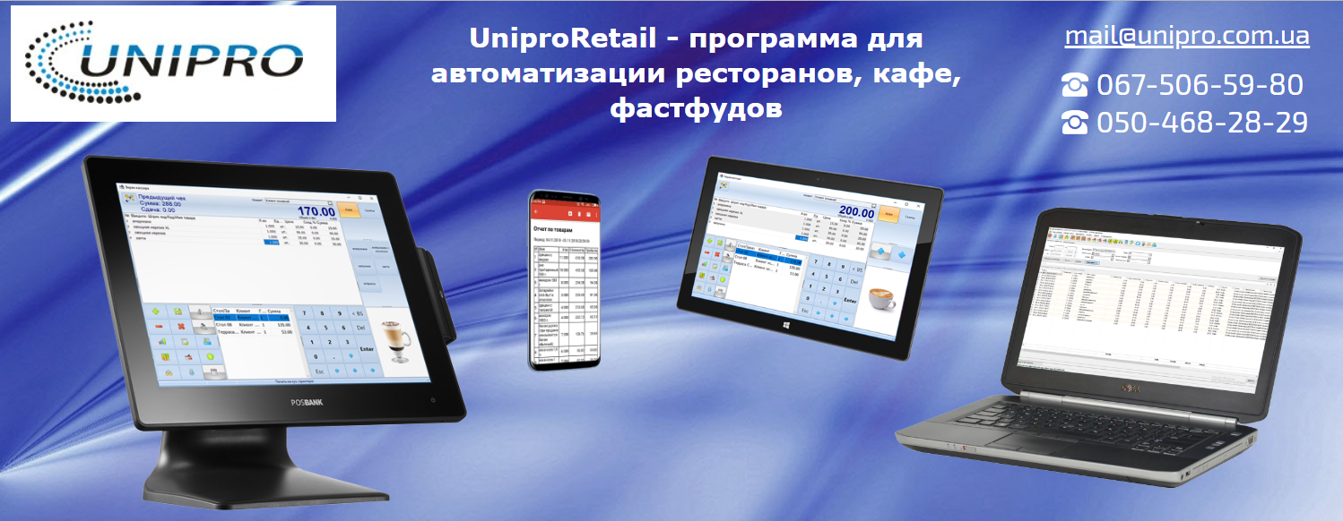

«рис. 2 – Головна сторінка UniproRetail»

Можливості:

* Відправлення звітів на пошту.
* Друк цінників для продукції.
* Можливість одночасного ведення декількох закладів або підприємств.
* Робота із різними складами.
* Підтримка великої кількості торгового обладнання.
* Технічна підтримка на час користування продуктом.
* Безкоштовне оновлення системи.
* Можливість відокремлення декількох рівнів доступу до усієї збереженої інформації.
* Мінімізація шахрайства з боку співробітників.

Недоліки:

* Надається одразу комерційна версія.
* Немає можливості інтегрувати програму у проект безкоштовно для оцінки роботи продукту.
* Адміністрування можливе тільки окремої частини проекту, зокрема замовлення та облік продукції.
* Відсутня інформація про персонал.

Проаналізувавши декілька додатків, які демонструють керування базою даних баром, можна зробити висновок, що ні одна з програм повною мірою не задовольняє вимоги користувача до такої системи.

Не дивлячись на те, що обидві програми дозволяють виконувати певні маніпуляції над даними, жодна з них не є самодостатньою у використанні на підприємстві.

Таким чином, основним недоліком найкращої з програм все ж таки є те, що вона не знаходиться у вільному доступі та потребує витрачення певної суми коштів. Однак не гарантується, що Ви отримаєте повний, необхідний саме для Вас, спектр функцій після витрачених коштів.

Підсумовуючи, можна сказати, що додаток має бути не комерційним, працювати без підключення до мережі Інтернет. Також він має надавати можливість повного керування БД та містити усі достатні функції.

1. **Засоби реалізації**
   1. ***IntelliJ Idea***

У якості середовища розробки було обрано IntelliJ Idea. Це комерційне [інтегроване середовище розробки](https://uk.wikipedia.org/wiki/%D0%86%D0%BD%D1%82%D0%B5%D0%B3%D1%80%D0%BE%D0%B2%D0%B0%D0%BD%D0%B5_%D1%81%D0%B5%D1%80%D0%B5%D0%B4%D0%BE%D0%B2%D0%B8%D1%89%D0%B5_%D1%80%D0%BE%D0%B7%D1%80%D0%BE%D0%B1%D0%BA%D0%B8) для таких мов програмування, як [Java](https://uk.wikipedia.org/wiki/Java), [Python](https://uk.wikipedia.org/wiki/Python), [Scala](https://uk.wikipedia.org/wiki/Scala), [PHP](https://uk.wikipedia.org/wiki/PHP) та інші. Середовище було розроблене компанією [JetBrains](https://uk.wikipedia.org/wiki/JetBrains). У якості безкоштовної надається версія «Community Edition» з урізним функціоналом, а повнофункціональна комерційна версія має назву «Ultimate Edition», і розробники різних відкритих проектів мають змогу отримати безкоштовну ліцензію на повну версію даного середовища. Середовище може бути встановлене на всі операційні системи.

Community версія середовища IntelliJ IDEA підтримує також [системи контролю версій](https://uk.wikipedia.org/wiki/%D0%A1%D0%B8%D1%81%D1%82%D0%B5%D0%BC%D0%B8_%D0%BA%D0%BE%D0%BD%D1%82%D1%80%D0%BE%D0%BB%D1%8E_%D0%B2%D0%B5%D1%80%D1%81%D1%96%D0%B9)[CVS](https://uk.wikipedia.org/wiki/CVS), [Subversion](https://uk.wikipedia.org/wiki/Subversion), [Mercurial](https://uk.wikipedia.org/wiki/Mercurial) і [Git](https://uk.wikipedia.org/wiki/Git), крім цього – засоби складання [Maven](https://uk.wikipedia.org/wiki/Apache_Maven), [Ant](https://uk.wikipedia.org/wiki/Apache_Ant), [Gradle](https://uk.wikipedia.org/wiki/Gradle), та основні мови програмування [Java](https://uk.wikipedia.org/wiki/Java), [Scala](https://uk.wikipedia.org/wiki/Scala), [Clojure](https://uk.wikipedia.org/wiki/Clojure), [Groovy](https://uk.wikipedia.org/wiki/Groovy) і [Dart](https://uk.wikipedia.org/wiki/Dart).

Також надається можливість розробки під мобільну платформу [Android](https://uk.wikipedia.org/wiki/Android). До цього модулю входить візуальна розробка із застосуванням [GUI](https://uk.wikipedia.org/wiki/GUI)-інтерфейсу [Swing](https://uk.wikipedia.org/wiki/Swing) UI Designer, [XML](https://uk.wikipedia.org/wiki/XML)-редактор, редактор [регулярних виразів](https://uk.wikipedia.org/wiki/%D0%A0%D0%B5%D0%B3%D1%83%D0%BB%D1%8F%D1%80%D0%BD%D0%B8%D0%B9_%D0%B2%D0%B8%D1%80%D0%B0%D0%B7), система перевірки коректності коду, система контролю за виконанням завдань і доповнення для імпорту та експорту проектів за допомогою [Eclipse](https://uk.wikipedia.org/wiki/Eclipse).

Комерційна версія «Ultimate Edition» відрізняється можливістю додаткової підтримки мов, таких як [PHP](https://uk.wikipedia.org/wiki/PHP), [Ruby](https://uk.wikipedia.org/wiki/Ruby), [Python](https://uk.wikipedia.org/wiki/Python), [JavaScript](https://uk.wikipedia.org/wiki/JavaScript), [CoffeeScript](https://uk.wikipedia.org/wiki/CoffeeScript), [HTML](https://uk.wikipedia.org/wiki/HTML), [CSS](https://uk.wikipedia.org/wiki/CSS), [SQL](https://uk.wikipedia.org/wiki/SQL), підтримкою технологій [Java EE](https://uk.wikipedia.org/wiki/Java_EE), [UML](https://uk.wikipedia.org/wiki/UML)-діаграм, підрахунок [покриття коду](https://uk.wikipedia.org/wiki/%D0%9F%D0%BE%D0%BA%D1%80%D0%B8%D1%82%D1%82%D1%8F_%D0%BA%D0%BE%D0%B4%D1%83), можливістю роботи з [фреймворками](https://uk.wikipedia.org/wiki/%D0%A4%D1%80%D0%B5%D0%B9%D0%BC%D0%B2%D0%BE%D1%80%D0%BA)([Rails](https://uk.wikipedia.org/wiki/Ruby_on_Rails), [Grails](https://uk.wikipedia.org/wiki/Grails), [Google Web Toolkit](https://uk.wikipedia.org/wiki/Google_Web_Toolkit), [Spring](https://uk.wikipedia.org/wiki/Spring), [Play Framework](https://uk.wikipedia.org/wiki/Play_Framework) і [Hibernate](https://uk.wikipedia.org/wiki/Hibernate)), засобами інтеграції з [Perforce](https://uk.wikipedia.org/wiki/Perforce), Microsoft [Team Foundation Server](https://uk.wikipedia.org/wiki/Team_Foundation_Server) і [Rational ClearCase](https://uk.wikipedia.org/w/index.php?title=Rational_ClearCase&action=edit&redlink=1).

* 1. ***PostgreSQL***

PostgreSQL – об’єктно-реляційна система для керування базами даних, яку написано на мові С. Це програмний продукт з відкритим кодом, який не є власністю однієї компанії, а розроблений завдяки співпраці багатьох людей та компаній, зокрема міжнародною групою розробників, в склад якої входять як програмісти, так і люди, які відповідають за просування та підтримку оновлень. Вважається найбільш розповсюдженою відкритою системою для керування базами даних та є найкращою альтернативою комерційним базам, і навіть неодноразово її було признано СКБД року.

В основному може працювати з SQL, але більш гнучким буде код, який написано на збудованій мові pgSQL, яка дозволяє створювати функції та тригери, виконувати складні обчислення та є дуже простим у використанні та синтаксисі. Або ж можна використовувати інші мови програмування(Python, Ruby, C++, Java,C).

Не дивлячись на те, що код цієї системи є відкритим, у вихідному коді було знайдено набагато менше помилок, ніж у MySQL, FreeBSD, Linux та інших. СКБД цілком відповідає принципам ACID(атамарність, несуперечливість, ізольованість та збереженість даних.

1. **Опис етапів реалізації**

***5.1 Опис схеми бази даних***

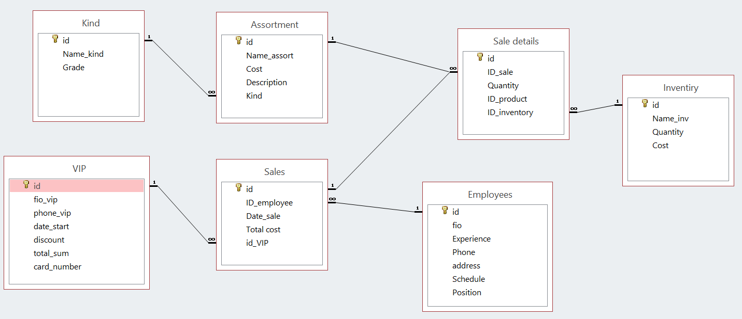

«рис. 3 ­– схема бази даних»

Таблиця Employees – таблиця із даними співробітників.

Поля:

id – лічильник - ідентифікатор, первинний ключ

fio – текстове – ПІБ співробітника

experience – текстове – стаж роботи

phone – текстове – телефон співробітника

address – текстове – адреса співробітника

schedule – текстове – розклад змін

position – текстове – робоче місце співробітника

Таблиця Kind – таблиця із даними видів.

Поля:

id – лічильник - ідентифікатор, первинний ключ

name_kind – текстове – назва виду продукції

grade – текстове – опис продукції

Таблиця Assortment – таблиця із даними продукції.

Поля:

id – лічильник - ідентифікатор, первинний ключ

name_assort – назва продукту

cost – числове – вартість продукту

description – текстове – опис продукту

kind – числове – вторинний ключ

Таблиця Sales – таблиця із даними продаж.

Поля:

id – лічильник - ідентифікатор, первинний ключ

id_employee – числове – вторинний ключ

date_sale – текстове – дата продажу

total_cost – числове – сума замовлення

id_VIP – числове – вторинний ключ

Таблиця Sale_details – таблиця із даними деталей продажу.

Поля:

id – лічильник - ідентифікатор, первинний ключ

id_sale – числове – вторинний ключ

quantity – числове – кількість продукції у замовленні

id_product – числове – вторинний ключ

id_inventory – числове – вторинний ключ

Таблиця VIP – таблиця із даними Vip-клієнтів.

Поля:

id – лічильник - ідентифікатор, первинний ключ

fio_vip – текстове – ПІБ клієнта

phone_vip – текстове – телефон клієнта

date_start – текстове – дата оформлення карти

discount – числове – знижка за картою

total_sum – числове – загальна сума замовлень

card_number – текстове – номер карти

Таблиця Inventory – таблиця із даними інвентаря.

Поля:

id – лічильник - ідентифікатор, первинний ключ

name_inventory – текстове – назва інвентаря

quantity – числове – кількість інвентаря

cost – текстове – вартість інвентаря

* 1. ***Технологія зв’язку БД та додатку***

База даних підключається до додатку за допомогою функції connect(), код якої приведено нижче.

**private static** Connection *connection* = **null**;  
**private static final** String ***connStr*** = **"jdbc:postgresql://localhost:5432/bar"**;

**public static void** connect() **throws** ClassNotFoundException, IllegalAccessException, InstantiationException, SQLException {  
 String user = **"postgres"**;  
 String pass = **"postgres"**;  
 Class.*forName*(**"org.postgresql.Driver"**);  
 System.***out***.println(**"DBUtil.dbConnect"**);  
 *connection* = DriverManager.*getConnection*(***connStr***, user, pass);  
}

У даному випадку user та password є параметрами, які передаються до бази для перевірки логіну та пароля користувача та авторизації у системі.

Демонстрація “DBUtil.dbConnect” сигналізує про успішне підключення до бази даних.

connStr – рядок, який містить шлях до бази даних та її назву.

* 1. ***Опис використаних методів і технологій***

Для пошуку співробітника в базі даних використовується функція searchEmployee. У ній зчитуються дані з текстового поля searchEmpTextFiels та критерій пошуку з комбобокса comboEmp. Далі створюється список співробітників, яких було знайдено та за допомогою populateEmployees ці дані заносяться до таблиці.

@FXML  
**private void** searchEmployee(ActionEvent actionEvent) **throws** ClassNotFoundException, SQLException, InstantiationException, IllegalAccessException {  
 **if** (Objects.*equals*(**comboEmp**.getSelectionModel().getSelectedItem(), **"ФИО"**)) {  
 **try** {  
 ObservableList<Employee> emp = EmployeeDAO.*searchFIOEmployee*(**searchEmpTextfield**.getText());  
 populateEmployees(emp);  
 } **catch** (SQLException e) {  
 e.printStackTrace();  
 **throw** e;  
 }  
 }

}

Запит зберігається у класі EmployeeDAO та має наступний вигляд:

**public static** ObservableList<Employee> searchFIOEmployee(String str) **throws** SQLException, ClassNotFoundException, IllegalAccessException, InstantiationException {  
 String selectStmt = **"SELECT * FROM employees"** +  
 **" WHERE fio = "** + **"'"** + str + **"';"**;  
 **try** {  
 ResultSet rsEmps = DBConnection.*dbExecuteQuery*(selectStmt);  
 ObservableList<Employee> empList = *getEmployeeList*(rsEmps);  
 **return** empList;  
 } **catch** (SQLException e) {  
 System.***out***.println(**"SQL select operation has been failed: "** + e);  
 **throw** e;  
 }  
}

Для змінення інформації у базі даних використовується функція updateFio, яка зчитує значення з комбобоксу comboChangeEmp та визначає, за яким критерієм змінюється запис. Далі з текстових полів oldEmpValue та newEmpValue зчитуються старе та нове значення поля відповідно.

**public void** updateFio(ActionEvent actionEvent) **throws** SQLException, ClassNotFoundException, InstantiationException, IllegalAccessException

{  
 **if** (**comboChangeEmp**.getSelectionModel().getSelectedItem().equals(**"ФИО"**)) {  
 Employee employee = EmployeeDAO.*updateFio*(**oldEmpValue**.getText(), **newEmpValue**.getText());  
 populateAndShowEmployee(employee);  
 }  
}

Функція запиту знаходиться у класі EmployeeDAO і називається updateFio, яка за вхідні параметри отримує старе та нове значення поля та оновлює його.

**public static** Employee updateFio(String oldValue, String newValue) **throws** ClassNotFoundException, SQLException, IllegalAccessException, InstantiationException {  
 **try**

{  
 String updateStmt = **"UPDATE EMPLOYEES SET FIO ="** + **"'"** + newValue + **"' \n"** +”**WHERE FIO ="** + **"'"** + oldValue + **"'"**;  
  
 ResultSet rsEmp = DBConnection.*dbExecuteQuery*(updateStmt);  
 Employee employee = *getEmployeeFromResultSet*(rsEmp);  
 **return** employee;  
 } **catch** (SQLException e) {  
 System.***out***.println(**"While updating a product with "** + oldValue + **" fio, an error occurred: "** + e);  
 **throw** e;  
 }  
}

Додавання нового запису до бази даних відбувається за допомогою функції insertEmployee, яка у якості параметрів зчитує текстові поля fioEmptxt, phoneEmptxt, addressEmpTextfield, scheduleEmptxt та комбобокс exprEmptxtpositionEmpCombo та передає їх значення до EmployeeDAO для виконання запита у вигляді:

**public static void** insertEmp(String fio, String phone, String address, String expr, String position, String schedule) **throws** ClassNotFoundException, SQLException, IllegalAccessException, InstantiationException {  
 String updateStmt =  
 **"INSERT INTO employees\n"** +  
 **"(ID, FIO, PHONE, ADDRESS, EXPERIENCE, POSITION, SCHEDULE)\n"** +  
 **"VALUES\n"** +  
 **"(nextval('employees_id_seq'), '"**+fio+**"', '"**+phone+**"', '"**+address+**"','"**+expr+**"','"**+position+**"','"**+schedule+**"')"**;  
 **try**

{  
 DBConnection.*dbExecuteUpdate*(updateStmt);  
 } **catch** (SQLException e) {  
 System.***out***.print(**"Error occurred while DELETE Operation: "** + e);  
 **throw** e;  
 }  
 }

***5.4 Опис основних процедур програмного коду***

У програмному коді збережена процедура викликається за допомогою даної частини кода:

**public static** Vip raiseDiscount() **throws** ClassNotFoundException, SQLException, IllegalAccessException, InstantiationException {  
 **try** {  
 String updateStmt = **"SELECT \"F_RAISE_DISCOUNT\"();"**;  
 ResultSet rsEmp = DBConnection.*dbExecuteQuery*(updateStmt);  
 Vip vip = *getVipFromResultSet*(rsEmp);  
 **return** vip;  
 } **catch** (SQLException e)

{  
 System.***out***.println(**"While updating a discount, an error occurred: "** + e);  
 **throw** e;  
 }  
}

Збережена процедура у СКБД виглядає наступним чином:

CREATE OR REPLACE FUNCTION "F_RAISE_DISCOUNT"()

RETURNS integer AS

$BODY$BEGIN

UPDATE "VIP" SET DISCOUNT = DISCOUNT + 1

WHERE ID IN (SELECT ID_VIP FROM SALES WHERE TOTAL_COST > 2500 AND DATE_SALE = NOW());

RETURN 1;

END;$BODY$

LANGUAGE plpgsql VOLATILE

COST 100;

ALTER FUNCTION "F_RAISE_DISCOUNT"()

OWNER TO postgres;

Цей код оновлює значення поля знижки клієнта і збільшує його на 1, якщо замовлення прийнято сьогодні, а його сума перевищує 2500 грн.

1. **Опис програмного продукту**

Готовий програмний продукт складається проекту IntellJ Idea, у якому містяться всі класи та бібліотеки, необхідні для правильної роботи додатку.

Для початку роботи з програмою необхідно запустити проект та дочекатися вікна авторизації. Після його запуска користувачеві потребується ввести ім’я та пароль до бази даних, які зберігаються у шифрованому вигляді.

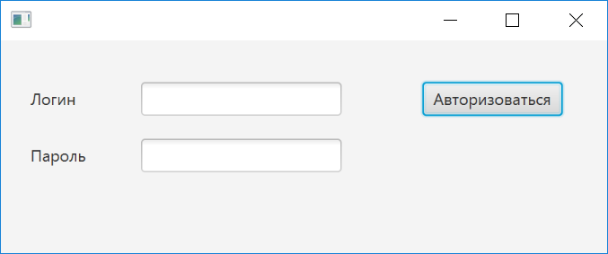

«рис. 4 – вікно авторизації»

Після авторизації користувач потрапляє на форму, де на вкладах відображаються усі потрібні дані для взаємодією із базою.

Вкладки:

1. Сотрудники

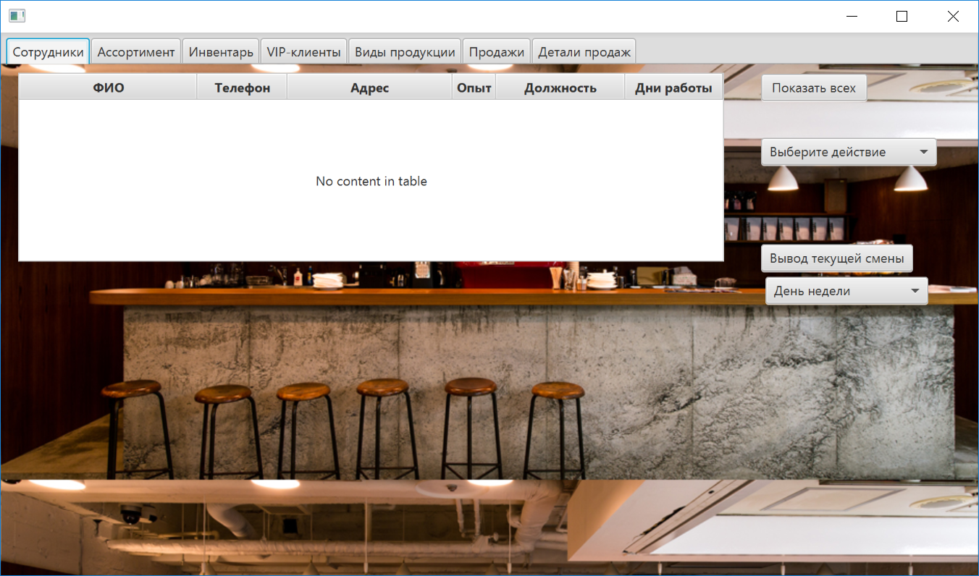

«рис. 5 – вкладка Сотрудники»

На даній вкладці міститься таблиця, у яку виводяться дані з бази за допомогою кнопки «Показать всех». Нижче цієї кнопки розташовано комбобокс для обрання виду взаємодії з даними.

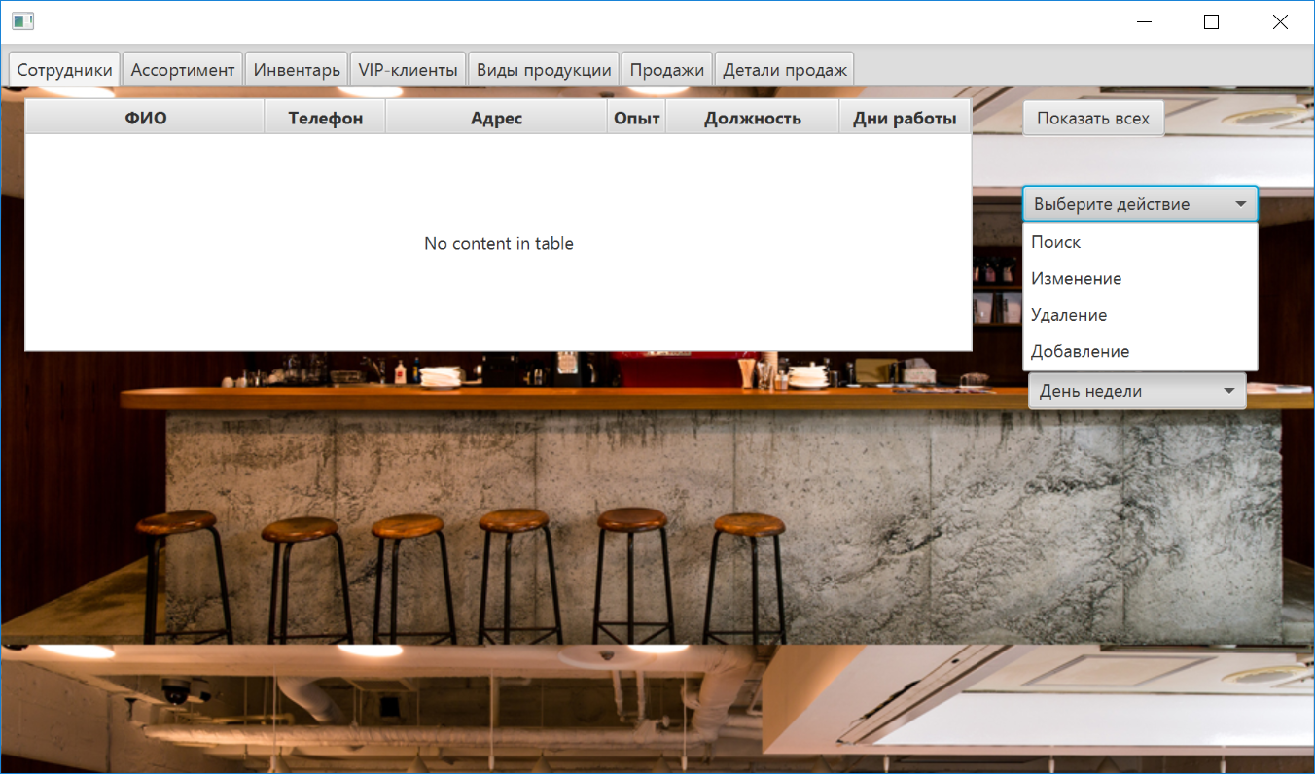

«рис. 6 – комбобокс Выберите действие»

Також присутня кнопка, яка дає змогу відобразити співробітників, які зараз на зміні. Вона називається «Вывести текущую смену» і взаємодіє із комбобоксом, за допомогою якого потрібно вибрати день тижня, який цікаво переглянути.

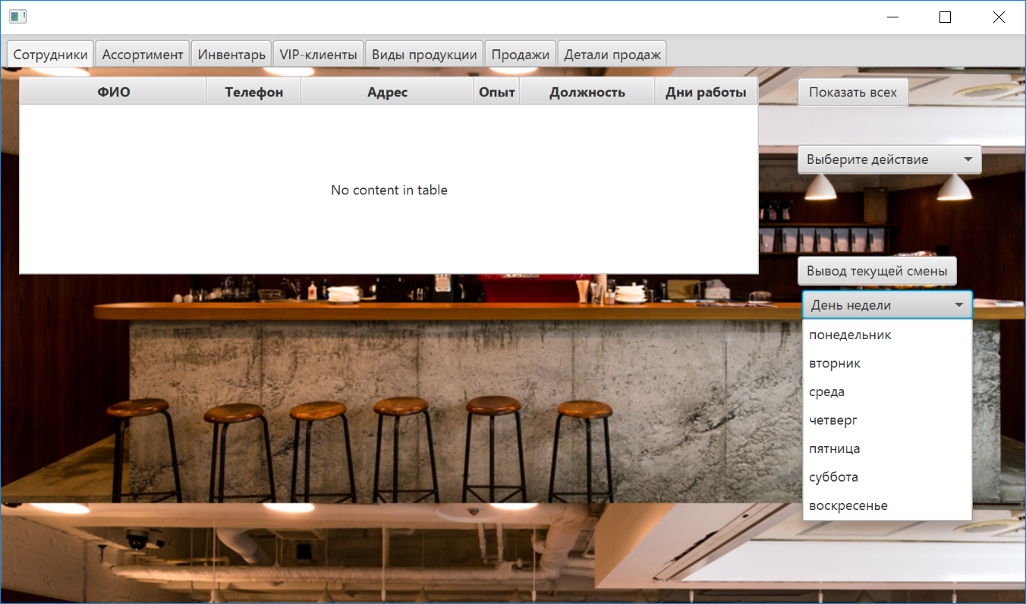

«рис. 7 – день недели»

1. Ассортимент

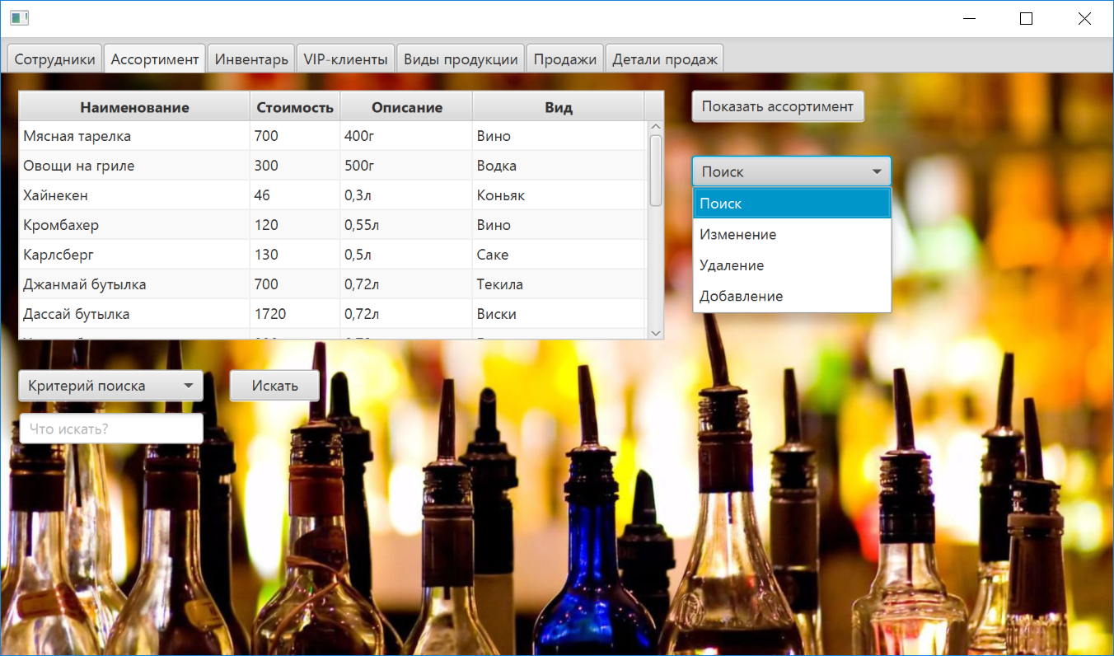

«рис. 8 – вкладка Ассортимент»

На цій вкладці розташована таблиця для виводу інформації з бази, яка відображається за допомогою кнопки «Показать ассортимент». Також присутній комбобокс для обрання дії над даними. Серед них присутні пошук, змінення, видалення та додання.

Для пошуку використовується комбобокс «Критерий поиска» та текстове поле «Что искать?», а також кнопка «Искать».

Для зміни використовується комбобокс «Критерий изменения» та текстові поля «Старые данные» та «Новые данные», а також кнопка «Изменить».

Для видалення використовується комбобокс «Критерий удаления» та текстове поле «Что удалить?», кпопка «Удалить».

Для додавання використовується текстові поля «Наименование», «Стоимость», «Описание» та комбобокс для обрання виду «Вид», а також кнопка «Добавить».

1. «Инвентарь»

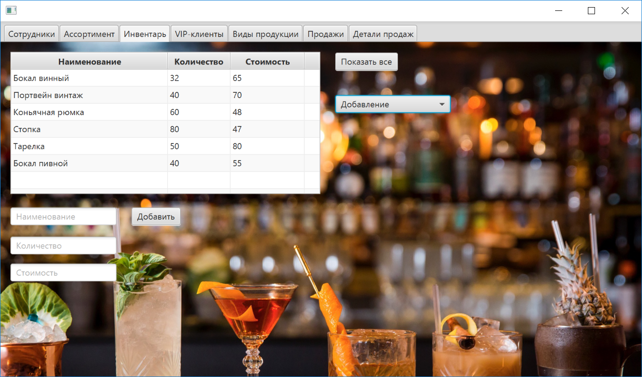

«рис. 9 – вкладка Инвентарь»

На цій вкладці присутні усі стандартні функції, такі як вивід інформації в таблицю, пошук, додавання, видалення та зміна інформації у базі.

1. «Vip-клієнти»

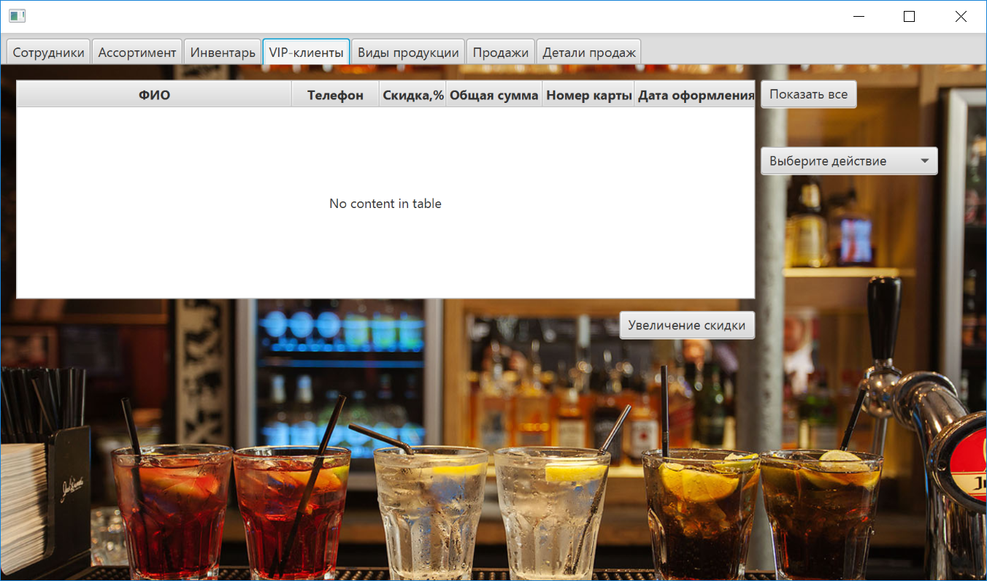

«рис. 10 – вкладка Vip-клієнти»

Окрім стандартних функцій додавання, видалення, пошуку та видалення на даній формі присутня кнопка «Увеличить скидку», яка викликає збережену процедуру для збільшення знижки за визначеними критеріями.

1. «Виды продукции»

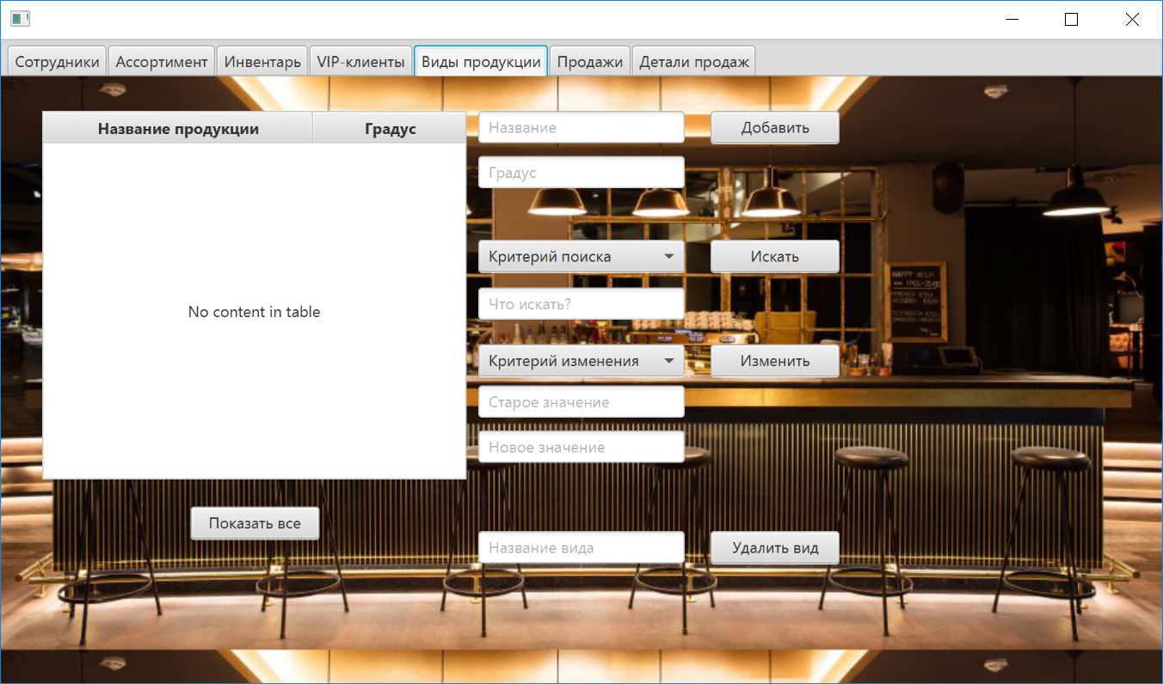

«рис. 11 – Виды продукции»

На цій вкладці присутні лише стандартні функції пошуку, видалення, зміни та додавання даних.

1. «Продажи»

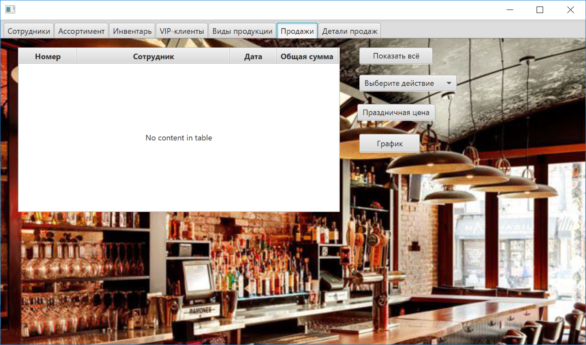

«рис. 12 – Продажи»

На даній вкладці є кнопки «Праздничная цена», яка оформлює знижку на загальну суму замовлення у визначені дні. Також є кнопка «График», яка забезпечує виведення графика продажів за певний період часу, який обирається на новій сторінці.

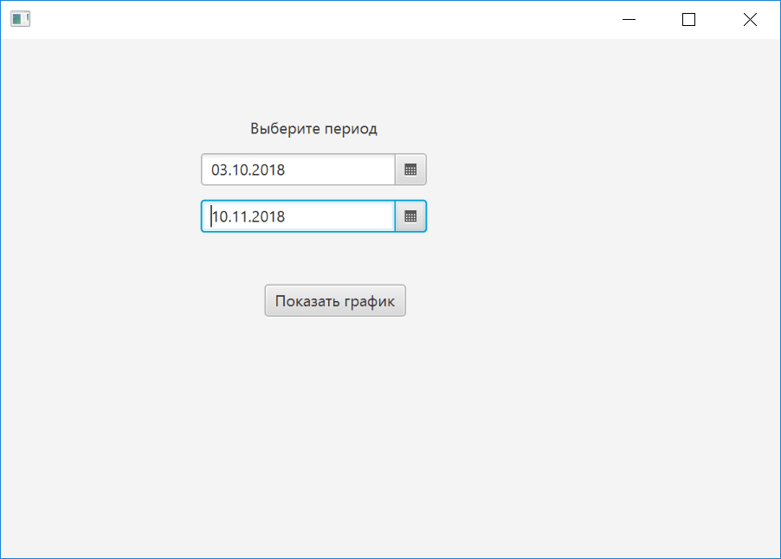

«рис. 13 – вікно для побудови графіка»

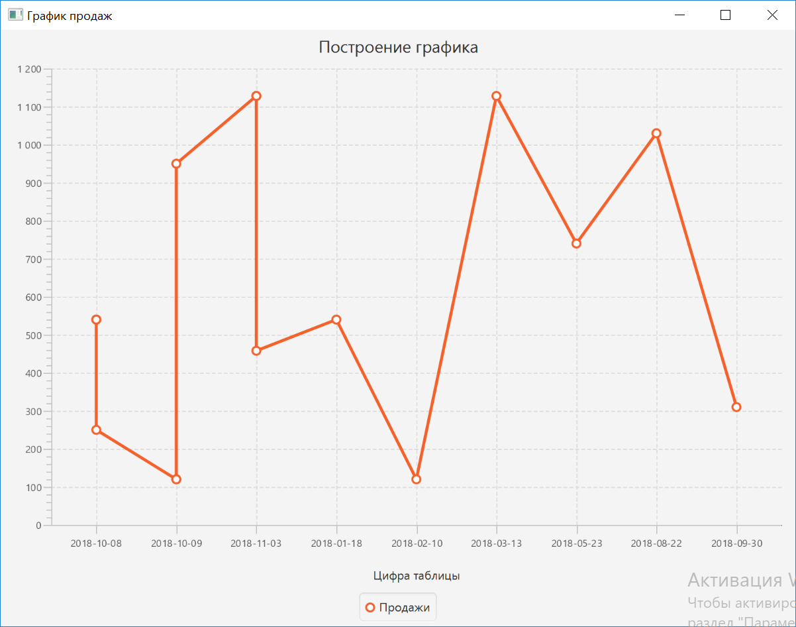

«рис. 14 – графік продажів»

1. Вкладка «Детали продаж»

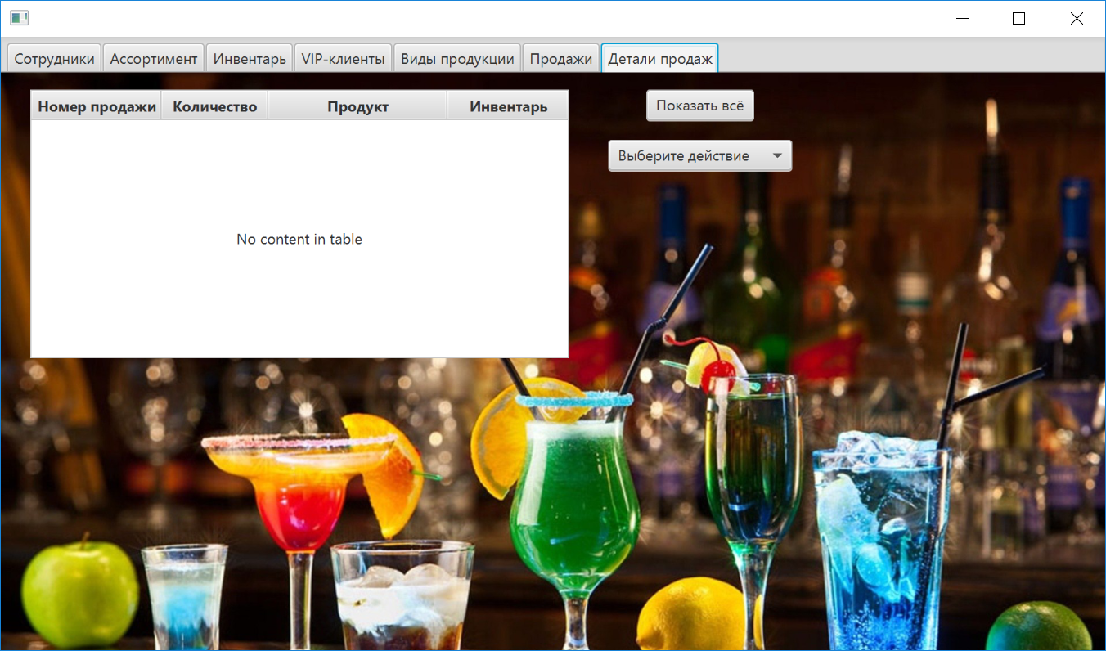

«рис. 14 – вкладка Детали продаж»

Дана вкладка містить усі стандартні функції для додавання, пошуку за усіма критеріями, видалення та зміни даних у базі.

**Висновок**

# Під час дослідження та розробки розглянутої системи досягнуто більшість поставлених цілей та задач, зокрема всі, які можна реалізувати за допомогою використаних СУБД, середовища розробки та обраних методів реалізації.

# Ці завдання дають змогу в повній мірі задовільнити основні вимоги від користувача та забезпечити взаємодію СУБД и розробленою БД, а також здійснити повне управління певним закладом, переглядати інформацію про кожний із складників закладу, їх зміну, пошук, видалення та додавання. Також присутні додаткові функції, які допомагають в обслуговуванні клієнтів та проведенні різноманітних функцій.

Таким чином, дана система, що складається з СУБД PostgreSQL та середовища розробки IntelliJ Idea цілком задовольняє вимогам, що поставлені до додатка, а також забезпечує надійний та безпечний зв’язок СУБД і додатка без використання мережі Інтернет та без внесення будь-яких коштів.

**Література**

1. Извлечение данных [Електронний ресурс] // sql-ex – Режим доступу до ресурсу: <http://www.sql-ex.ru/help/select0.php>.
2. Database Console [Електронний ресурс] // JetBrains – Режим доступу до ресурсу: <https://www.jetbrains.com/help/idea/database-console.html>.
3. Database Operations in JavaFX [Електронний ресурс] // SW TEST ACADEMY. – 2018. – Режим доступу до ресурсу: https://www.swtestacademy.com/database-operations-javafx/.

**Додаток**

**package** controller;  
  
**import** com.sun.rowset.internal.Row;  
**import** javafx.collections.FXCollections;  
**import** javafx.collections.ObservableList;  
**import** javafx.event.ActionEvent;  
**import** javafx.fxml.FXML;  
**import** javafx.fxml.FXMLLoader;  
**import** javafx.scene.Parent;  
**import** javafx.scene.Scene;  
**import** javafx.scene.control.*;  
**import** javafx.scene.control.Button;  
**import** javafx.scene.control.TextField;  
**import** javafx.scene.layout.AnchorPane;  
**import** javafx.stage.Stage;  
**import** model.*;  
**import** sun.applet.Main;  
**import** util.DBConnection;  
  
**import** java.io.FileNotFoundException;  
**import** java.io.FileOutputStream;  
**import** java.io.IOException;  
**import** java.sql.ResultSet;  
**import** java.sql.SQLException;  
**import** java.util.*;  
  
**public class** EmployeeController {  
  
 @FXML  
 **private** TableView<Vip> **vipTable**;  
 @FXML  
 **private** TableColumn<Vip, Integer> **vipIdColumn**;  
 @FXML  
 **private** TableColumn<Vip,String> **vipFioColumn**;  
 @FXML  
 **private** TableColumn<Vip,String> **vipPhoneColumn**;  
 @FXML  
 **private** TableColumn<Vip,String> **vipDateColumn**;  
 @FXML  
 **private** TableColumn<Vip,Integer> **vipDiscountColumn**;  
 @FXML  
 **private** TableColumn<Vip,Integer> **vipSumColumn**;  
 @FXML  
 **private** TableColumn<Vip,String> **vipCardColumn**;  
  
 @FXML  
 **private** TableView<Sale> **saleTable**;  
 @FXML  
 **private** TableColumn<Sale, Integer> **saleIdColumn**;  
 @FXML  
 **private** TableColumn<Sale,String> **saleEmployeeColumn**;  
 @FXML  
 **private** TableColumn<Sale,String> **saleDateColumn**;  
 @FXML  
 **private** TableColumn<Sale,String> **saleCardColumn**;  
 @FXML  
 **private** TableColumn<Sale,Integer> **saleSumColumn**;  
  
 @FXML  
 **private** TableView<Kind> **kindTable**;  
 @FXML  
 **private** TableColumn<Kind, Integer> **IdKindColumn**;  
 @FXML  
 **private** TableColumn<Kind,String> **nameKindColumn**;  
 @FXML  
 **private** TableColumn<Kind,String> **gradeKindColumn**;  
  
 @FXML  
 **private** TableView<Assortment> **assortmentTable**;  
 @FXML  
 **private** TableColumn<Assortment, Integer> **assortIdColumn**;  
 @FXML  
 **private** TableColumn<Assortment,String> **assortNameColumn**;  
 @FXML  
 **private** TableColumn<Assortment,Integer> **assortCostColumn**;  
 @FXML  
 **private** TableColumn<Assortment,String> **assortDescriptionColumn**;  
 @FXML  
 **private** TableColumn<Assortment,String> **assortKindColumn**;  
  
 @FXML  
 **private** TableView<Details> **detailsTable**;  
 @FXML  
 **private** TableColumn<Details,String> **detailsSale**;  
 @FXML  
 **private** TableColumn<Details,Integer> **detailsQuantity**;  
 @FXML  
 **private** TableColumn<Details,String> **detailsProduct**;  
 @FXML  
 **private** TableColumn<Details,String> **detailsInventory**;  
  
 @FXML  
 **private** TableView<Employee> **employeeTable**;  
 @FXML  
 **private** TableColumn<Employee, Integer> **empIdColumn**;  
 @FXML  
 **private** TableView<Inventory> **inventoryTable**;  
 @FXML  
 **private** TableColumn<Inventory, Integer> **inventoryIdColumn**;  
 @FXML  
 **private** TableColumn<Inventory,String> **inventoryNameColumn**;  
 @FXML  
 **private** TableColumn<Inventory,Integer> **inventoryQuantityColumn**;  
 @FXML  
 **private** TableColumn<Inventory,Integer> **inventoryCostColumn**;  
 @FXML  
 **private** TableColumn<Employee, String> **empFioColumn**;  
 @FXML  
 **private** TableColumn<Employee, String> **empExprColumn**;  
 @FXML  
 **private** TableColumn<Employee, String> **empPhoneColumn**;  
 @FXML  
 **private** TableColumn<Employee, String> **empAddressColumn**;  
 @FXML  
 **private** TableColumn<Employee, String> **empScheduleColumn**;  
 @FXML  
 **private** TableColumn<Employee, String> **empPositionColumn**;  
 @FXML  
 **private** DatePicker **dateVip**, **dateSale**;  
 @FXML  
 **private** Button **searchEmpButton**,**searchDetailsBtn**, **changeDetailsBtn**, **deleteDetailsBtn**, **addDetailsBtn**, **changeEmpButton**, **deleteEmpButton**,  
 **addEmpButton**,**deleteVipBtn**, **changeVipBtn**, **searchVipBtn**, **addVipBtn**,  
 **searchAssortButton**, **searchSaleBtn**, **changeSaleBtn**, **deleteSaleBtn**, **addSaleBtn**, **deleteAssortButton**, **assortUpdateButton**, **addAssortButton**,  
 **deleteInvBtn**, **changeInvBtn**, **addInvBtn**, **searchInvBtn**;  
 @FXML  
 **private** TextField **searchEmpTextfield**, **searchDetailsTxt**, **deleteDetailsTxt**,  
 **searchSaleTxt**, **oldValueTxt**, **newValueTxt**, **deleteSaleTxt**, **sumSaleTxt**, **fioEmptxt**,**exprEmptxt**,**phoneEmptxt**,**scheduleEmptxt**,  
 **deleteInvTxt**, **oldInvValue**, **newInvValue**, **costInvTxt**, **quantityInvTxt**,  
 **nameInvTxt**, **deleteEmpTextfield**, **addressEmpTextfield**, **kindGradeTxt**, **kindNameTxt**,**oldKindValue**,  
 **oldEmpValue**, **newEmpValue**, **searchInventoryTextfield**, **deleteKindTxt**, **newKindValue**, **searchAssortTxt**, **assortDeleteTxt**,  
 **assortOldValue**, **assortNewValue**, **nameAssortTxt**, **searchKindTxt**, **costAssortTxt**, **descriptionAssortTxt**,  
 **fioVipTxt**, **phoneVipTxt**, **cardVipTxt**, **discountVipTxt**, **sumVipTxt**, **searchVipTxt**, **oldVipValue**, **newVipValue**, **deleteVipTxt**;  
 @FXML  
 **private** ComboBox<String> **comboEmp**, **oldDetailsCombo**, **newDetailsCombo**;  
 @FXML  
 **private** ComboBox<String> **searchDetailsCombo**, **detailsQuantityCombo**;  
 @FXML  
 **private** ComboBox<String> **comboChangeDetails**, **daysCombo**;  
 @FXML  
 **private** ComboBox<String> **deleteDetailsCombo**;  
 @FXML  
 **private** ComboBox<String> **detailsProductCombo**;  
 @FXML  
 **private** ComboBox<String> **detailsInventoryCombo**;  
  
 @FXML  
 **private** ComboBox<String> **detailsSaleCombo**;  
  
 @FXML  
 **private** ComboBox<String> **comboChangeEmp**, **detailsChooseCombo**,**comboDeleteEmp**, **empChoose**,**positionEmpCombo**,**deleteInvCombo**,**changeInvCombo**;  
 @FXML  
 **private** ComboBox<String> **comboSearchInv**,**assortChoose**,**searchAssortCombo**,**comboDeleteAssort**,**assortChangeCombo**,**comboKindAssort**,**searchKindCombo**;  
 @FXML  
 **private** ComboBox<String> **vipChoose**,**comboDeleteVip**,**changeVipCombo**,**comboSearchVip**,**invChoose**,**changeKindCombo**,**searchSaleCombo**,**changeSaleCombo**;  
 @FXML  
 **private** ComboBox<String> **deleteSaleCombo**,**empSaleCombo**,**vipSaleCombo**,**saleChoose**;  
  
  
  
  
 @FXML  
 **private void** searchEmployee(ActionEvent actionEvent) **throws** ClassNotFoundException, SQLException, InstantiationException, IllegalAccessException {  
 **if** (Objects.*equals*(**comboEmp**.getSelectionModel().getSelectedItem(), **"ФИО"**)) {  
 **try** {  
 ObservableList<Employee> emp = EmployeeDAO.*searchFIOEmployee*(**searchEmpTextfield**.getText());  
 populateEmployees(emp);  
 } **catch** (SQLException e) {  
 e.printStackTrace();  
 **throw** e;  
 }  
 }  
 **if** (Objects.*equals*(**comboEmp**.getSelectionModel().getSelectedItem(), **"Телефон"**)) {  
 **try** {  
 ObservableList<Employee> emp = EmployeeDAO.*searchPhoneEmployee*(**searchEmpTextfield**.getText());  
 populateEmployees(emp);  
 } **catch** (SQLException e) {  
 e.printStackTrace();  
 **throw** e;  
 }  
 }  
 **if** (Objects.*equals*(**comboEmp**.getSelectionModel().getSelectedItem(), **"Адрес"**)) {  
 **try** {  
 ObservableList<Employee> emp = EmployeeDAO.*searchAddressEmployee*(**searchEmpTextfield**.getText());  
 populateEmployees(emp);  
 } **catch** (SQLException e) {  
 e.printStackTrace();  
 **throw** e;  
 }  
 }  
 **if** (Objects.*equals*(**comboEmp**.getSelectionModel().getSelectedItem(), **"Опыт"**)) {  
 **try** {  
 ObservableList<Employee> emp = EmployeeDAO.*searchExprEmployee*(**searchEmpTextfield**.getText());  
 populateEmployees(emp);  
 } **catch** (SQLException e) {  
 e.printStackTrace();  
 **throw** e;  
 }  
 }  
 **if** (Objects.*equals*(**comboEmp**.getSelectionModel().getSelectedItem(), **"Должность"**)) {  
 **try** {  
 ObservableList<Employee> emp = EmployeeDAO.*searchPositionEmployee*(**searchEmpTextfield**.getText());  
 populateEmployees(emp);  
 } **catch** (SQLException e) {  
 e.printStackTrace();  
 **throw** e;  
 }  
 }  
 **if** (Objects.*equals*(**comboEmp**.getSelectionModel().getSelectedItem(), **"Расписание"**)) {  
 **try** {  
 ObservableList<Employee> emp = EmployeeDAO.*searchScheduleEmployee*(**searchEmpTextfield**.getText());  
 populateEmployees(emp);  
 } **catch** (SQLException e) {  
 e.printStackTrace();  
 **throw** e;  
 }  
 }  
 }  
 @FXML  
 **private void** searchEmployees(ActionEvent actionEvent) **throws** SQLException, ClassNotFoundException, InstantiationException, IllegalAccessException {  
 **try** {  
 ObservableList<Employee> empData = EmployeeDAO.*searchEmployees*();  
 populateEmployees(empData);  
 } **catch** (SQLException e) {  
 System.***out***.println(**"Error occurred while getting employees information from DB.\n"** + e);  
 **throw** e;  
 }  
 }  
  
 **public void** updateFio(ActionEvent actionEvent) **throws** SQLException, ClassNotFoundException, InstantiationException, IllegalAccessException {  
 **if** (**comboChangeEmp**.getSelectionModel().getSelectedItem().equals(**"ФИО"**)) {  
 Employee employee = EmployeeDAO.*updateFio*(**oldEmpValue**.getText(), **newEmpValue**.getText());  
 populateAndShowEmployee(employee);  
 }  
 **if** (**comboChangeEmp**.getSelectionModel().getSelectedItem().equals(**"Опыт"**)) {  
 Employee employee = EmployeeDAO.*updateExpr*(**oldEmpValue**.getText(), **newEmpValue**.getText());  
 populateAndShowEmployee(employee);  
 }  
 **if** (**comboChangeEmp**.getSelectionModel().getSelectedItem().equals(**"Телефон"**)) {  
 Employee employee = EmployeeDAO.*updatePhone*(**oldEmpValue**.getText(), **newEmpValue**.getText());  
 populateAndShowEmployee(employee);  
 }  
 **if** (**comboChangeEmp**.getSelectionModel().getSelectedItem().equals(**"Адрес"**)) {  
 Employee employee = EmployeeDAO.*updateAddress*(**oldEmpValue**.getText(), **newEmpValue**.getText());  
 populateAndShowEmployee(employee);  
 }  
 **if** (**comboChangeEmp**.getSelectionModel().getSelectedItem().equals(**"Расписание"**)) {  
 Employee employee = EmployeeDAO.*updateSchedule*(**oldEmpValue**.getText(), **newEmpValue**.getText());  
 populateAndShowEmployee(employee);  
 }  
 **if** (**comboChangeEmp**.getSelectionModel().getSelectedItem().equals(**"Должность"**)) {  
 Employee employee = EmployeeDAO.*updatePosition*(**oldEmpValue**.getText(), **newEmpValue**.getText());  
 populateAndShowEmployee(employee);  
 }  
 }  
  
 @FXML  
 **private void** populateEmployee(Employee emp) {  
 ObservableList<Employee> empData = FXCollections.*observableArrayList*();  
 empData.add(emp);  
 **employeeTable**.setItems(empData);  
 }  
  
 @FXML  
 **private void** populateAndShowEmployee(Employee emp) {  
 **if** (emp != **null**) {  
 populateEmployee(emp);  
 }  
 }  
  
 @FXML  
 **private void** populateEmployees(ObservableList<Employee> empData) {  
 **employeeTable**.setItems(empData);  
  
 }  
  
 @FXML  
 **private void** daysEmployee(ActionEvent actionEvent) **throws** SQLException, ClassNotFoundException {  
 **try** {  
 **if**( (Objects.*equals*(**daysCombo**.getSelectionModel().getSelectedItem(), **"понедельник"**))|| (Objects.*equals*(**daysCombo**.getSelectionModel().getSelectedItem(), **"вторник"**))||  
 (Objects.*equals*(**daysCombo**.getSelectionModel().getSelectedItem(), **"среда"**))|| (Objects.*equals*(**daysCombo**.getSelectionModel().getSelectedItem(), **"четверг"**))||  
 (Objects.*equals*(**daysCombo**.getSelectionModel().getSelectedItem(), **"пятница"**))|| (Objects.*equals*(**daysCombo**.getSelectionModel().getSelectedItem(), **"суббота"**))||  
 (Objects.*equals*(**daysCombo**.getSelectionModel().getSelectedItem(), **"воскресенье"**))) {  
 ObservableList<Employee> emp = EmployeeDAO.*daysEmployee*(**daysCombo**.getSelectionModel().getSelectedItem());  
 populateEmployees(emp);  
 }**else** {  
 Alert alert = **new** Alert(Alert.AlertType.***INFORMATION***);  
 alert.setTitle(**"Ошибка вывода"**);  
 alert.setContentText(**"Выберите день недели"**);  
 alert.setHeight(200);  
 alert.showAndWait();  
 }  
 } **catch** (SQLException e) {  
 System.***out***.print(**"Problem occurred while search employees "** + e);  
 **throw** e;  
 } **catch** (IllegalAccessException | InstantiationException e) {  
 e.printStackTrace();  
 }  
 }